Автономная некоммерческая профессиональная образовательная организация
«КАЛИНИНГРАДСКИЙ КОЛЛЕДЖ УПРАВЛЕНИЯ»
Утверждено
Учебно–методическим советом Колледжа
протокол заседания
№ 33 от 01.09. 2021 г.

РАБОЧАЯ ПРОГРАММА ДИСЦИПЛИНЫ
ФИЗИКА
(ООЦ.09)

По специальности | 38.02.04 Коммерция (по отраслям)
Квалификация | Менеджер по продажам
Форма обучения | очная
Рабочий учебный план по специальности утвержден директором 12.04.2021 г.

Калининград
Лист согласования рабочей программы дисциплины

Рабочая программа дисциплины «Физика» разработана в соответствии с ФГОС среднего общего образования, утвержденный приказом Министерства образования и науки Российской Федерации от 17 мая 2012 № 413 и ФГОС СПО по специальности 38.02.04 Коммерция (по отраслям), утвержденным приказом Министерства образования и науки Российской Федерации от 15.05.2014 г. № 539.

Рабочая программа дисциплины рассмотрена и одобрена на заседании Учебно- методического совета колледжа, протокол № 33 от 01.09. 2021 г.

Регистрационный номер _____

 | Содержание | Стр.
1. | Цели и задачи освоения дисциплины | 4
2. | Место дисциплины в структуре ОПОП | 4
3. | Перечень планируемых результатов обучения по дисциплине, соотнесенных с планируемыми результатами освоения образовательной программы | 5
4. | Объем, структура и содержание дисциплины в зачетных единицах с указанием количества академических часов, выделенных на контактную работу обучающихся с преподавателем (по видам занятий) и на самостоятельную работу обучающихся | 7
5. | Перечень образовательных технологий, используемых при осуществлении образовательного процесса по дисциплине, включая перечень лицензионного программного обеспечения, современных профессиональных баз данных и информационных справочных систем | 12
6. | Оценочные средства и методические материалы по итогам освоения дисциплины | 19
7. | Основная и дополнительная учебная литература и электронные образовательные ресурсы, необходимые для освоения дисциплины | 20
8. | Дополнительные ресурсы информационно-телекоммуникационной сети «Интернет» необходимые для освоения дисциплины | 21
9. | Требования к минимальному материально-техническому обеспечению, необходимого для осуществления образовательного процесса по дисциплине | 22
10. | Приложение 1. Оценочные средства для проведения входного, текущего, рубежного контроля и промежуточной аттестации обучающихся по дисциплине и методические материалы по ее освоению | 23
1. Цели и задачи освоения дисциплины
Целью изучения физики является получение обучающимися необходимых знаний и приобретение практических умений в области физики, усвоения внутрипредметных и межпредметных связей с математикой, информатикой, химией.
Основная цель курса физики заключается в обеспечении прочного и сознательного овладения студентом системой физических знаний и умений, необходимых:
- для овладения конкретными физическими знаниями, необходимыми для применения в практической деятельности;
- для изучения смежных дисциплин и обеспечения межпредметных связей, для формирования физического стиля мышления, интеллектуального развития студентов;
- для формирования алгоритмического мышления, привития умений действовать по заданному алгоритму и конструировать новые;
- для формирования представлений об идеях и методах физики как части общественной культуры, понимания значимости физики для профессиональной деятельности и продолжения образования.
Задачи дисциплины:
- получение обучающимися достаточно широкой теоретической подготовки в области физики, позволяющей будущим специалистам ориентироваться в потоке научной и технической информации;
- усвоение основных физических явлений и законов физики, методов физического исследования, являющихся базой при дальнейшем изучении компьютерной электроники;
- формирование правильного понимания границ применимости различных физических понятий, законов, теорий и умения оценивать степень достоверности результатов, полученных с помощью экспериментальных методов исследования;
- обучение построению математических моделей физических явлений, а также их анализу на основе аналитических решений и численного эксперимента.
2. Место дисциплины в структуре ОПОП
Дисциплина относится к Общеобразовательному циклу дисциплин по выбору из обязательных предметных областей. Основные положения дисциплины Физика являются одним из элементов фундамента среднего образования и имеют важное значение для изучения общетеоретических и специальных дисциплин, которые предусмотрены учебной программой для данной специальности.
3. Перечень планируемых результатов обучения по дисциплине, соотнесенных с планируемыми результатами освоения образовательной программы
иметь представление:
- о роли и месте физики в современной научной картине мира; понимание физической сущности наблюдаемых во Вселенной явлений;
- понимание роли физики в формировании кругозора и функциональной грамотности человека для решения практических задач;
уметь:
- решать физические задачи;
- применять полученные знания для объяснения условий протекания физических явлений в природе и для принятия практических решений в повседневной жизни;
владеть:
- основополагающими физическими понятиями, закономерностями, законами и теориями; уверенное пользование физической терминологией и символикой;
- основными методами научного познания, используемыми в физике: наблюдение, описание, измерение, эксперимент; умения обрабатывать результаты измерений, обнаруживать зависимость между физическими величинами, объяснять полученные результаты и делать выводы;
- собственной позиции по отношению к физической информации, получаемой из разных источников.
4. Объем, структура и содержание дисциплины в зачетных единицах с указанием количества академических часов, выделенных на контактную работу обучающихся с преподавателем (по видам занятий) и на самостоятельную работу обучающихся
4.1 Объем дисциплины
Таблица 4 – Трудоемкость дисциплины
Объем дисциплины | Всего часов
Объем образовательной нагрузки | 108
В том числе:
контактная работа обучающихся с преподавателем | 108
1. По видам учебных занятий:
Теоретическое обучение | 40
Практические занятия | 66
2. Промежуточной аттестации обучающегося – зачет с оценкой | 2

4.2. Структура дисциплины

Таблица 5 – Структура дисциплины
№ п/п | Тема дисциплины | Семестр | Неделя семестра | Всего | Виды учебной работы, включая  самостоятельную работу обучающихся и трудоемкость  (в часах ауд ) |  |  | Вид контроля*
 |  |  |  |  | Лекции | Практ. зан. | СРС | Вид контроля*
1. | Тема 1. Механика. Профессионально значимые учебные элементы механики. | I | 1-8 | 24 | 10 | 14 | - | Входной контроль  Текущий контроль
2. | Тема 2. Молекулярная физика | I | 9-13 | 14 | 6 | 8 | - | Текущий контроль  Рубежный контроль
3. | Тема 3. Основы термодинамики. | I | 14-17 | 12 | 4 | 8 | - | Текущий контроль
Итого 1 семестр |  |  |  | 50 | 20 | 30
4. | Тема 4.Электродинамика. | II | 1-6 | 12 | 4 | 8 | - | Текущий контроль
5. | Тема 5. Магнитное поле. | II | 7-10 | 10 | 4 | 6 | - | Текущий контроль  Рубежный контроль
6. | Тема 6. Колебания и волны. | II | 11-14 | 10 | 4 | 6 | - | Текущий контроль
7. | Тема 7.Световые волны | II | 15-19 | 12 | 4 | 8 |  | Текущий контроль
8. | Тема 8.Квантовая физика | II | 20-24 | 12 | 4 | 8 |  | Текущий контроль
Итого 2 семестр |  |  |  | 56 | 20 | 36
9. | Промежуточная аттестация – зачет с оценкой (2 часа) | II | 24 | 2 | - | - | - | Промежуточная аттестация
Всего |  |  |  | 108 | 40 | 66 | -

4.3. Содержание дисциплины, структурированное по темам (разделам)
4.3.1. Теоретические занятия - занятия лекционного типа
Таблица 6 – Содержание лекционного курса
№  п/п | Наименование раздела (модуля) дисциплины, темы | Содержание | Кол-во часов | Виды занятий:  по дидактическим задачам/ по способу изложения учебного материала | Оценочное средство*
1. | Тема 1 Механика. Профессионально значимые учебные элементы механики | 1.1 Механика Ньютона.  1.2 Импульс. Закон сохранения импульса. Реактивное движение.  1.3 Работа силы. Мощность. Энергия. | 10 | лекция – дискуссия / лекция – визуализация | Устный опрос
2. | Тема 2. Молекулярная физика | 2.1 Основные положения МКТ.  2.2 Идеальный газ. Уравнение состояния идеального газа | 6 | лекция – дискуссия / лекция – визуализация | Устный опрос
3. | Тема 3. Основы термодинамики | 3.1 Первый и второй законы термодинамики. | 4 | лекция – дискуссия / лекция – визуализация | Устный опрос
4. | Тема 4. Электродинамика | 4.1 Электростатика.  4.2 Электроемкость. Конденсаторы. Энергия заряженного конденсатора.  4.3 Электрический ток. Законы Ома для участка цепи и для полной цепи. Закон Джоуля-Ленца. | 4 | лекция – дискуссия / лекция – визуализация | Устный опрос
5. | Тема 5. Магнитное поле | 5.1 Магнитное поле. Магнитное поле тока.  5.2 Электромагнитная индукция. | 4 | лекция – дискуссия / лекция – визуализация | Устный опрос
6. | Тема 6. Колебания и волны | 6.1 Свободные и вынужденные механические колебания.  6.2 Механические волны. Продольные и поперечные волны. Уравнение бегущей волны.  6.3 Колебательный контур. Свободные и вынужденные электромагнитные колебания. | 4 | лекция – дискуссия / лекция – визуализация | Устный опрос
7. | Тема 7. Световые волны | 7.1 Открытие электромагнитных волн. Свойства электромагнитных волн.  7.2 Геометрическая оптика. Линзы. Виды линз. Правила построения изображений, даваемых линзой. | 4 | лекция – дискуссия / лекция – визуализация | Устный опрос
8. | Тема 8. Квантовая физика | 8.1 Фотоэффект. Законы фотоэффекта. Квантовые постулаты Бора.  8.2 Атомное ядро. Ядерные силы. Дефект массы, энергия связи.  8.3 Радиоактивность. Закон радиоактивного распада.  8.4 Ядерные реакции. Цепные ядерные реакции. Ядерный реактор. | 4 | лекция – дискуссия / лекция – визуализация | Устный опрос
Всего |  |  | 40

4.3.2. Занятия семинарского типа
Таблица 7 – Содержание практического (семинарского) курса
№  п/п | Темы практических занятий. | Кол-во часов | Форма проведения занятия | Оценочное средство*
1. | Тема 1 Механика. Профессионально значимые учебные элементы механики Контрольная работа по теме «Динамика»  Контрольная работа по теме «Работа. Мощность. Энергия» | 14 | Практическое занятие | Письменный опрос  Решение задач
2. | Тема 2. Молекулярная физика  Контрольная работа по теме «Газовые законы» | 8 | Практическое занятие | Письменный опрос  Решение задач
3. | Тема 3. Основы термодинамики  Контрольная работа по теме: «Основы термодинамики» | 8 | Практическое занятие | Письменный опрос  Решение задач
4. | Тема 4. Электродинамика  Контрольная работа по теме: «Электродинамика» | 8 | Практическое занятие | Письменный опрос  Решение задач
5. | Тема 5. Магнитное поле  Контрольная работа по теме: «Электромагнитная индукция». | 6 | Практическое занятие | Письменный опрос  Решение задач
6. | Тема 6. Колебания и волны  Контрольная работа по теме: «Колебания и волны» | 6 | Практическое занятие | Письменный опрос  Решение задач
7. | Тема 7. Световые волны | 8 | Практическое занятие | Письменный опрос  Решение задач
8. | Тема 8. Квантовая физика  Итоговая контрольная работа | 8 | Практическое занятие | Письменный опрос  Решение задач
Всего |  | 66

5. Перечень образовательных технологий, используемых при осуществлении образовательного процесса по дисциплине, включая перечень лицензионного программного обеспечения, современных профессиональных баз данных и информационных справочных систем
5.1. Образовательные технологии

Основными видами учебных занятий являются теоретические и практические (семинарские) занятия.
Курс состоит из лекций, и индивидуальных (самостоятельных) занятий.
В процессе преподавания дисциплины возможно использование следующих технологий образовательного процесса:
- Технология презентации знаний (основана на поведении преподавателя, в которой преобладает приоритет и опора на методические приемы преподнесения знаний).
- Технократическая технология (приоритет отдается использованию технических средств, особенно ПК). Система формализации знаний, запрограммированных форм и методов проведения занятий, жесткого регламента.
- Технология адаптивного типа (предполагает регулярную корректировку форм занятий и стилей обучения).
При изучении дисциплины используются активные и интерактивные формы проведения лекционных и практических занятий с применением мультимедийных средств.

№  п/п | Тема | Вид образовательной технологии
1. | Механика. Профессионально значимые учебные элементы механики. | - технология эвристического образования;  - индивидуальная образовательная траектория;  - технология активного обучения;  - здоровьесберегающие образовательные технологии
2. | Молекулярная физика | - технология эвристического образования;  - индивидуальная образовательная траектория;  - технология активного обучения;  - здоровьесберегающие образовательные технологии
3. | Основы термодинамики. | - технология эвристического образования;  - индивидуальная образовательная траектория;  - технология активного обучения;  - здоровьесберегающие образовательные технологии
4. | Электродинамика. | - технология эвристического образования;  - индивидуальная образовательная траектория;  - технология активного обучения;  - здоровьесберегающие образовательные технологии
5. | Магнитное поле. | - технология эвристического образования;  - индивидуальная образовательная траектория;  - технология активного обучения;  - здоровьесберегающие образовательные технологии
6. | Колебания и волны. | - технология эвристического образования;  - индивидуальная образовательная траектория;  - технология активного обучения;  - здоровьесберегающие образовательные технологии
7. | Световые волны. | - технология эвристического образования;  - индивидуальная образовательная траектория;  - технология активного обучения;  - здоровьесберегающие образовательные технологии
8. | Квантовая физика. | - технология эвристического образования;  - индивидуальная образовательная траектория;  - технология активного обучения;  - здоровьесберегающие образовательные технологии

5.2 Лицензионное программное обеспечение:

В образовательном процессе при изучении дисциплины используется следующее лицензионное программное обеспечение:
- ОС Windows 7 (подписка Azure Dev Tools for Teaching).
- MS Office 2007 (Microsoft Open License (Academic)).
- Kaspersky Endpoint Security 10 (лицензия 1C1C1903270749246701337).
- Система тестирования INDIGO (лицензия №54736).

5.3. Современные профессиональные базы данных

В образовательном процессе при изучении дисциплины используются следующие современные профессиональные базы данных:
- «Университетская Библиотека Онлайн» - https://biblioclub.ru/.
- Научная электронная библиотека eLIBRARY.RU – http://www.elibrary.ru/

5.4 Информационные справочные системы:

Изучение дисциплины сопровождается применением информационных справочных систем:
- Справочная информационно-правовая система «Гарант» (договор № 118/12/11).
- Справочная информационно-правовая система «КонсультантПлюс» (договор № СВ16-182).
6. Оценочные средства и методические материалы по итогам освоения дисциплины
Типовые задания, база тестов и иные материалы, необходимые для оценки результатов освоения дисциплины (в т.ч. в процессе ее освоения), а также методические материалы, определяющие процедуры этой оценки приводятся в приложении 1 к рабочей программе дисциплины.
Универсальная система оценивания результатов обучения выполняется в соответствии с Положением о формах, периодичности и порядке проведения текущего контроля успеваемости и промежуточной аттестации обучающихся в АНПОО «ККУ», утвержденным приказом директора от 03.02.2020 г. № 31 о/д и включает в себя системы оценок:
1) «отлично», «хорошо», «удовлетворительно», «неудовлетворительно»;
2) «зачтено», «не зачтено».
7. Основная и дополнительная учебная литература и электронные образовательные ресурсы, необходимые для освоения дисциплины
7.1. Основная учебная литература
- Физика. Углубленный курс с решениями и указаниями: ЕГЭ, олимпиады, экзамены в вуз: [12+] / Е. А. Вишнякова, В. А. Макаров, Е. Б. Черепецкая, С. С. Чесноков; под ред. В. А. Макарова, С. С. Чеснокова. – 6-е изд., электрон. – Москва: Лаборатория знаний, 2020. – 419 с. – (ВМК МГУ - школе). – Режим доступа: по подписке. – URL: https://biblioclub.ru/index.php?page=book&id=595228. – Библиогр. в кн. – ISBN 978-5-00101-829-2. – Текст: электронный.
- Яворский, Б. М. Основы физики: учебное пособие: в 2 томах : [12+] / Б. М. Яворский, А. А. Пинский ; ред. Ю. И. Дик. – 6- изд., стер. – Москва: Физматлит, 2017. – Том 1. Механика. Молекулярная физика. Электродинамика. – 576 с. : табл., граф., ил. – Режим доступа: по подписке. – URL: https://biblioclub.ru/index.php?page=book&id=485564. – ISBN 978-5-9221-1753-1. - ISBN 978-5-9221-1754-8 (т. 1). – Текст : электронный.
7.2. Дополнительная учебная литература
- Макаров, В. А. Физика: задачник-практикум для поступающих в вузы : [16+] / В. А. Макаров, С. С. Чесноков. – 4-е изд., электрон. – Москва: Лаборатория знаний, 2020. – 368 с.: ил., схем. – (ВМК МГУ - школе). – Режим доступа: по подписке. – URL: https://biblioclub.ru/index.php?page=book&id=595230. – ISBN 978-5-00101-919-0. – Текст : электронный.
- Новейший справочник школьника: 5-11 классы : [6+] / сост. И. В. Богомолова, И. Ю. Гераськина, О. С. Давыдова. – Москва : РИПОЛ классик, 2011. – 608 с. – Режим доступа: по подписке. – URL: https://biblioclub.ru/index.php?page=book&id=134012. – ISBN 978-5-386-03691-1. – Текст: электронный.
- Романова, В. В. Физика: примеры решения задач: [12+] / В. В. Романова. – Минск: РИПО, 2017. – 348 с.: схем., табл. – Режим доступа: по подписке. – URL: https://biblioclub.ru/index.php?page=book&id=487974. – Библиогр. в кн. – ISBN 978-985-503-737-9. – Текст: электронный.
- Сердюков, В. А. ЕГЭ для родителей абитуриентов (математика, физика, информатика): методическое пособие: [16+] / В. А. Сердюков. – Москва: Дашков и К°, 2018. – 149 с. – Режим доступа: по подписке. – URL: https://biblioclub.ru/index.php?page=book&id=495828 – ISBN 978-5-394-02122-0. – Текст: электронный.
8. Дополнительные ресурсы информационно-телекоммуникационной сети «Интернет», необходимых для освоения дисциплины
- http://experiment.edu.ru/ - Российский общеобразовательный портал.
- http://fiz.1september.ru/ - Газета «Физика».
- http://kvant.mccme.ru/ - Научно-популярный физико-математический журнал «Квант».
- http://nano-edu.ulsu.ru/ - Введение в нанотехнологии.
- http://nuclphys.sinp.msu.ru/ - Путь в науку.
- http://teach-shzz.narod.ru/ - Информатика и Физика.
- http://www.e-science.ru/physics - Портал естественных наук: Физика.
- http://www.fizika.ru/ - Сайт для преподавателей физики, учащихся и их родителей.
- http://www.physics-regelman.com/ - Обучающие трехуровневые тесты по физике: сайт В.И. Регельмана.
- http://www.school.mipt.ru/ - Федеральная заочная физико-техническая школа при Московском физико-техническом институте.

9. Требования к минимальному материально-техническому обеспечению, необходимого для осуществления образовательного процесса по дисциплине
Для изучения дисциплины используется мультимедийная аудитория, вместимостью не более 25 человек. Мультимедийная аудитория оснащена современными средствами воспроизведения и визуализации любой видео и аудио информации, получения и передачи электронных документов.
Типовая комплектация мультимедийной аудитории состоит из: мультимедийного проектора, проекционного экрана, акустической системы, персонального компьютера (с техническими характеристиками не ниже: процессор - 300 MHz, оперативная память - 128 Мб), интерфейсы подключения: USB, audio, HDMI. Преподаватель имеет возможность легко управлять всей системой, что позволяет проводить лекции, практические занятия, презентации, вебинары, конференции и другие виды аудиторной нагрузки обучающихся в удобной и доступной для них форме с применением современных интерактивных средств обучения, в том числе с использованием в процессе обучения всех корпоративных ресурсов. Мультимедийная аудитория также оснащена широкополосным доступом в сеть интернет. Компьютерное оборудованием имеет соответствующее лицензионное программное обеспечение. Учебно-методическая литература для данной дисциплины имеется в наличии в электронно-библиотечной системе «Университетская библиотека ONLINE», доступ к которой предоставлен обучающимся. Электронно-библиотечная система «Университетская библиотека ONLINE» реализует легальное хранение, распространение и защиту цифрового контента учебно-методической литературы для вузов с условием обязательного соблюдения авторских и смежных прав. Электронно-библиотечная система «Университетская библиотека ONLINE» обеспечивает широкий законный доступ к необходимым для образовательного процесса изданиям с использованием инновационных технологий и соответствует всем требованиям ФГОС СПО.

Приложение 1
к рабочей программе дисциплины «Физика» (ООЦ.09)

ОЦЕНОЧНЫЕ СРЕДСТВА ДЛЯ ПРОВЕДЕНИЯ ВХОДНОГО, ТЕКУЩЕГО, РУБЕЖНОГО КОНТРОЛЯ И ПРОМЕЖУТОЧНОЙ АТТЕСТАЦИИ ОБУЧАЮЩИХСЯ ПО ДИСЦИПЛИНЕ И МЕТОДИЧЕСКИЕ МАТЕРИАЛЫ ПО ЕЕ ОСВОЕНИЮ

ФИЗИКА
(ООЦ.09)

По специальности | 38.02.04 Коммерция (по отраслям)
Квалификация | Менеджер по продажам
Форма обучения | очная

Калининград
6.1. Оценочные средства по итогам освоения дисциплины
Контроль (входной, текущий) успеваемости и оценка результатов освоения дисциплины осуществляется преподавателем в процессе проведения практических занятий и лабораторных работ, тестирования с помощью тестовых заданий в бумажном или электронном виде, а также выполнения обучающимися индивидуальных заданий, проектов, исследований, а также путем проверки конспектов, рефератов, презентаций, по темам выбранным обучающимися.
В роли оценочных средств используется традиционная оценка «2», «3», «4», «5» на основании входного контроля, устного опроса, письменного тестирования, выполнения практических заданий (решения задач в том числе).

Примерные (типовые) контрольные задания или иные материалы для проведения текущего контроля
Вариант 1
А1. Яблоко массой 0,3 кг падает с дерева. Выберите верное утверждение.
1) Яблоко действует на Землю силой 3 Н, а Земля не действует на яблоко.
2) Земля действует на яблоко с силой 3 Н, а яблоко не действует на Землю.
3) Яблоко и Земля не действуют друг на друга.
4) Яблоко и Земля действуют друг на друга с силой ЗН.
А2. С помощью простого механизма
1) можно получить выигрыш в силе, но нельзя получить выигрыш в работе
2) нельзя получить выигрыш в силе, но можно получить выигрыш в работе
3) можно получить выигрыш и в силе, и в работе
4) нельзя получить выигрыша ни в силе, ни в работе
А3. Автомобиль массой 2 103 кг движется равномерно по мосту. Скорость автомобиля равна 5 м/с. Чему равна кинетическая энергия автомобиля?
1) 105 Дж
2) 104 Дж
3) 2,5 · 104 Дж
4) 5 103 Дж
А4. При силе тока в электрической цепи 0,6 А сопротивление лампы равно 5 Ом. Мощность электрического тока, выделяющаяся на нити лампы, равна
1) 0,06 Вт
2) 1,8 Вт
3) 3 Вт
4) 15 Вт
А5. Радиоактивный изотоп нептуния после одного α-распада превращается в изотоп
С1.На покоящееся тело массой 0,2кг действует в течении 5с сила 0,1Н. Какую скорость приобретает тело и какой путь оно пройдет за указанное время.
С2.Линейная скорость некоторой точки на грампластинке 0,3м/с, а центростремительное ускорение 0,9м/с2. Найдите расстояние этой точки от оси вращения.
С3.Вагон массой 30т движется со скоростью 2м/с по горизонтальному участку дороги сталкивается и сцепляется с помощью автосцепки с неподвижным вагоном массой 20т. Чему равна скорость совместного движения вагонов.
Вариант 2
А1. Двое учеников стоя, на роликовых коньках, держатся за одну веревку, протянутую между ними. Когда они начинают вдвоем вытягивать веревку, первый начинает двигаться с ускорением а. С каким ускорением движется второй, если его масса в 2 раза меньше? Силой трения между роликами коньков и землей можно пренебречь.
1) 2а
2) а
3) 2а/3
4) а/2
А2. С помощью системы блоков
1) нельзя получить выигрыша ни в силе, ни в работе
2) нельзя получить выигрыш в силе, но можно получить выигрыш в работе
3) можно получить выигрыш и в силе, и в работе
4) можно получить выигрыш в силе, но нельзя получить выигрыш в работе
А3. Изучая закономерности соединения резисторов, ученик собрал электрическую цепь (см. рис.) и измерил силу тока в ней. Какова работа электрического тока на резисторах при протекании тока в течение 1 мин?
1) 3 Дж
2) 6 Дж
3) 24 Дж
4) 1440 Дж
А4. Скорость автомобиля массой 1000 кг при торможении изменяется в соответствии с графиком, представленным на рисунке. Чему равна кинетическая энергия автомобиля через 20 с после начала торможения?
1) 8 ·105Дж
2) 4 ·105 Дж
3) 2 · 105Дж
4) 105 Дж
А5. Радиоактивный изотоп полония превращается в стабильное ядро полония в результате радиоактивных распадов:
1) одного β
2) одного а и двух β
3) двух а и одного β
4) двух а и двух β
1. Мяч массой 0,5кг после удара, длящегося 0,02с, приобретает скорость 10м/с. Найдите силу удара.
2. Конькобежец движется со скоростью 10 м/с по окружности радиусом 20м. Определите его центростремительное ускорение.
3. Две тележки, движущиеся на встречу друг другу, со скоростью 0,2м/с и 0,4м/с сталкиваются и начинают двигаться вместе. Найдите скорость тележек после взаимодействия. Массы тележек соответственно равны 600кг и 350кг.

Ответы к контрольной работе
 | А1 | А2 | А3 | А4 | А5 | С1 | С2 | С3
1вариант | 4 | 1 | 3 | 2 | 1 | 2,5м/с;6,25м | 0,1м | 1,2м/с
2вариант | 1 | 4 | 4 | 3 | 2 | 250Н | 5м/с² | 0,02м/с

Оценочные средства для текущего контроля успеваемости

Примерные (типовые) контрольные задания
Вариант 1
Предложенная работа содержит тестовых 15 заданий.
Количество вариантов – 2.
Время проведения тестирования – 45 минут.
Критерии оценок.
Время выполнения работы – 45 минут. Обучающиеся получают таблицу для ответов до начала выполнения работы. Во время работы обучающиеся могут пользоваться калькуляторами.
Проверка работ:
каждый правильный ответ № 1-14 оценивается 1 баллом ( всего 14 баллов);
каждый правильный ответ № 15 оценивается в 1 балл (всего 3 балла);
Максимальный балл работы составляет 17 баллов.
Оценка:
«2» Менее 9 баллов
«3» 9-13 баллов
«4» 14-16 баллов
«5» 17 баллов
Вариант 1.
1. Выберите из приведённых величин векторную
1) путь
2) энергия
3) импульс тела
2. Пловец переплыл бассейн длиной 10 метров дважды туда и обратно. Путь, пройденный пловцом, равен
1) 40 м
2) 20 м
3) 0 м
3. Скорость тела при прямолинейном равноускоренном движении из состояния покоя увеличилась за 3с до 9м/с. Ускорение тела равно:
1) 27 м/с2
2) 3 м/с2
3) 6 м/с2
1) 1м/с2;
2)2м/с2;
3) 3м/с2;
4) 1,5м/с2.
4. Сила тяжести тела массой 5 кг находящегося в лифте, движущемся вверх с ускорением:
1) больше 50 Н
2) меньше 50 Н
3) равна 50 Н
5. Тело свободно падает с высоты 25 метров. Ускорение тела при этом:
1) увеличивается
2) уменьшается
3) не меняется
6. Импульс тела массой 4 кг увеличился в три раза и стал равным 24 кг м/c. До этого тело двигалось со скоростью:
1) 12 м/с
2) 3 м/с
3) 2 м/с
7. Массу груза, подвешенного на пружине, уменьшили. При этом период колебания пружинного маятника
1) увеличился
2) уменьшился
3) не изменился
8. Если при неизменной концентрации молекул идеального газа в 2 раза увеличится скорость движения молекул, то давление в сосуде
1) уменьшится в 2 раза
2) увеличится в 2 раза
3) увеличится в 4 раза
9. При изохорном процессе, происходящем с постоянной массой газа, не изменяется
1) давление
2) объём
3) температура
10. Два тела с температурой 20*С и 283 К соответственно привели в соприкосновение. Температура какого тела будет повышаться?
1) первого
2) второго
3) теплообмена нет
11. В процессе эксперимента внутренняя энергия газа уменьшилась на 40 кДж, и он совершил работу 35 кДж. Следовательно, в результате теплообмена газ отдал окружающей среде количество теплоты, равное
1) 5 кДж
2) 40 кДж
3) 35 кДж
12. Модуль силы взаимодействия между двумя неподвижными точечными заряженными телами равен F. Если увеличить заряд одного тела в 3 раза, а второго – в 2 раза, модуль этой силы станет равен
1) 5F
2) F/5;
3) 6F;
13. Два сопротивления 3 Ом и 9 Ом соединены последовательно. Ток, идущий через первое сопротивление равен 2 А. Через второе сопротивление проходит ток
1) 3 А
2) 2 А
3) 4,5 А
14. Сила тока в полной цепи 6А, внешнее сопротивление 2 Ом, внутреннее сопротивление 1 Ом. ЭДС источника тока равна
1) 18 В
2) 13 В
3) 3 В
15. Установите соответствие. К каждой строке, отмеченной буквой, подберите утверждение, обозначенное цифрой.
А. Электроемкость….
Б. Потенциал…
В. Напряженность поля…
1 ... представляет собой энергетическую характеристику электростатического поля.
2 ...характеризует способность конденсатора накапливать электрический заряд.
3…представляет собой способ наглядно представить распределение поля в пространстве.
4…представляет собой силовую характеристику электрического поля
Вариант 2.
- Выберите из приведённых величин скалярную
1) скорость
2) сила
3) энергия
2. Девочка подбросила мяч вверх и снова поймала его. Считая, что мяч поднялся на 3 м, перемещение мяча равно
1) 3 м
2) 0 м
3) 6 м
3. Координата тела изменяется по закону Х= 3+4t (м). Начальная координата тела равна
1) 3 м
2) 4 м
3) 7 м
4. Спортсмен совершает прыжок в высоту. Он находится в состоянии невесомости
1) когда летит вверх до планки
2) когда летит вниз
3) во время всего движения
5. Массу одного тела увеличили в 2 раза, а массу другого уменьшили в 4 раза. Сила притяжения между телами:
1) увеличится в 8 раз
2) увеличится в 2 раза
3) уменьшится в 2 раза
6. Два шарика массой m и 3m движутся со скоростями 2v и v соответственно навстречу друг другу. Модуль (числовое значение) полного импульса равно
1) 6mv
2) mv
3) 5 mv
7. Амплитуду колебания нитяного маятника увеличили в 2 раза. При этом период колебания маятника
1) увеличился в 2 раза
2) уменьшился в 2 раза
3) не изменился
8. Если средняя кинетическая энергия молекул водорода равна средней кинетической энергии молекул кислорода, то температуры этих газов
1) больше у водорода
2) больше у кислорода
3) равны
9. При изобарном процессе, происходящем с постоянной массой газа, не изменяется
1) температура
2) давление
3) объём
10. В металлическом стержне теплообмен осуществляется преимущественно путём
1) конвекции
2) теплопроводности
3) излучения
11. Горячий пар поступает в турбину при темпера-
туре 3270С, а выходит из нее при температуре 270С. Паровую турбину считать идеальной тепловой машиной. КПД турбины равен…
1) 92%
2) 50%
3) 100%
12. От водяной капли, обладавшей зарядом (+q), отделилась капля с электрическим зарядом (-q). У оставшейся капли заряд
1) ( q)
  q)     
  q)         
  q) 
13. Два сопротивления 3 Ом и 9 Ом соединены параллельно. Через сопротивление 3 Ом проходит ток 6 А. Через сопротивление 9 Ом проходит ток
1) 18 А
2) 2 А
3) 6 А
14. ЭДС источника тока равна 8В, внешнее сопротивление 3 Ом, внутреннее сопротивление 1 Ом. Сила тока в полной цепи равна
32 А;
25 А;
2 А;
15. Установить соответствие. К каждой строке, отмеченной буквой, подберите единицу и физической измерения величины, обозначенную цифрой.
А. Единицы измерения сопротивления
Б. Единицы измерения силы тока
В. Единицы измерения напряжен
1. Ом
2. Ньютон
3. Ампер
4. Вольт

Оценочные средства для промежуточного контроля успеваемости
Примерные (типовые) контрольные задания
Вариант 1
Выберите правильный ответ
1. Изобарный процесс в идеальном газе представлен графиком
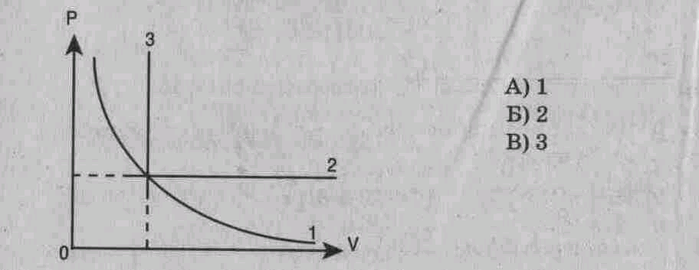
2. Выражение p₁ V₁ =p₂ V₂ (при T=const, m=const) является
А) законом Бойля-Мариотта, Б) законом Гей-Люссака, В) законом Шарля,
Г) уравнением Менделеева-Клапейрона.
3. При изобарном процессе в газе не изменяется (при т = сonst) его:
А) давление. Б) объем. В) температура.
4. При осуществлении какого изопроцесса увеличение абсолютной температуры идеального газа в 2 раза приводит к увеличению давления газа тоже в 2 раза? Выберите правильный ответ.
А. Изобарного.
Б. Изохорного.
В. Изотермического.
5. Изохорный процесс при т = сonst описывается уравнением
А) p₁ V₁=p₂ V₂; Б) p₁ T₂=p₂ T₁; В) pV=mRT/M; Г) V₁ T₂=V₂ T₁.
6. При нагревании газ переведен из состояния 1 в состояние 2. При этом его давление
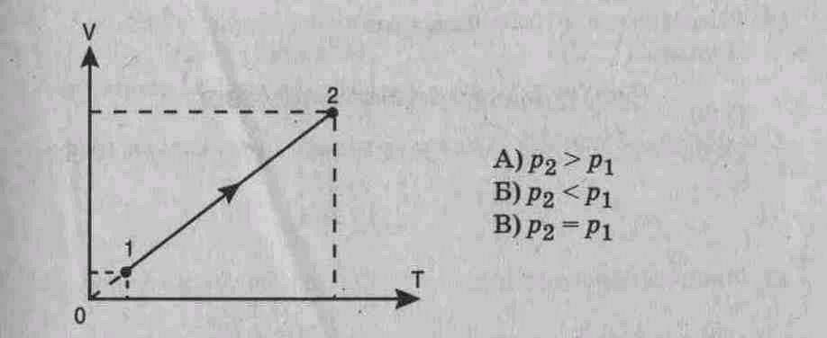
7. Нагревание на спиртовке воздуха в закрытом сосуде следует отнести к процессу
А) изотермическому. Б) изобарному. В) изохорному.
8. Если среднюю кинетическую энергию молекул увеличить в 3 раза (при n = сonst), то давление идеального газа увеличится в
А) 9 раз. Б) 3 раза. В) 6 раз.
9. При нагревании идеального газа средняя кинетическая энергия теплового движения молекул увеличилась в 2 раза. При этом абсолютная температура газа увеличилась в
А) 2 раза, Б) 3 раза. В) 4 раза;
10. Давление идеального газа при Т = сonst с увеличением объема
А) увеличивается. Б) уменьшается. В) не изменяется.
Установите соответствие
11. Физическая величина Единица измерения (СИ)
1) p (давление) А) 1/м³ (1/метр³)
2) n (концентрация молекул) Б) м³ (метр³)
3) М (молярная масса) В) Па (паскаль)
Г) Дж (джоуль)
Д) кг/моль(килограмм/моль)
12. Температура по шкале
Температура по шкале Цельсия (° С) Кельвина (Т, К) (Абсолютная температура)
1) 20 А) О
2) -273 Б) 303
3 )0 В) 273
Г) 293
13. Физическая величина Определяется по формуле
1) Средняя кинетическая энергия молекул А) mRT/MV
Б) 3nT/2
В) m ₀V ⁻ ²/2
2) давление Г) nm₀v⁻ ²/2
Решите задачи:
14. Каково количество вещества в газе, если при температуре -13 °С и давлении 500 кПа объем газа равен 30 л?
15. На сколько градусов надо изобарно нагреть газ, чтобы он занял объем, вдвое больший по сравнению с объемом при 0 °С?
Вариант 2
Выберите правильный ответ
1. Изохорный процесс в идеальном газе представлен графиком
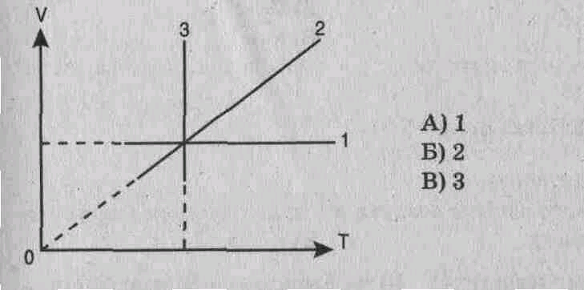
2. Выражение р₁ Т₂ = р₂ Т₁ при V = сonst, т == сonst является
А) законом Бойля-Мариотта, В) законом Гей-Люссака, Б) законом Шарля, Г) уравнением Менделеева-Клапейрона.
3. При изотермическом процессе в газе не изменяется (при т =const) его
А) давление. Б) объем. В) температура.
4. При осуществлении какого изопроцесса увеличение объема идеального газа в 2 раза приводит к уменьшению давления газа тоже в 2 раза? Выберите правильный ответ.
А. Изобарного.
Б. Изохорного.
В. Изотермического.
5. Изотермический процесс при т=const описывается уравнением
А) p₁ V₁=p₂ V₂; Б)p₁ T₂=p₂ T₁; В)pV=mRT/M;Г)V₁ T₂=V₂ T₁.
6. При нагревании газ переведен из состояния 1 в состояние 2. При этом его объем
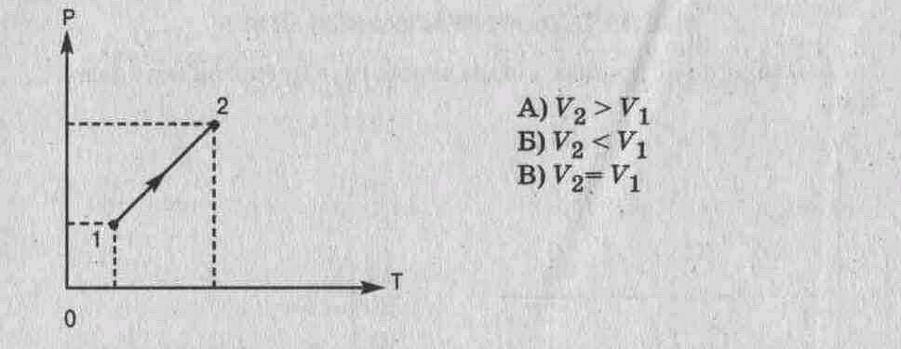
7. Медленное сжатие воздуха в сосуде поршнем следует отнести к процессу
А) изотермическому. Б) изобарному. В) изохорному.
8. Средняя квадратичная скорость теплового движения молекул идеального газа при увеличении абсолютной температуры газа в 4 раза увеличится в
А) 2 раза. Б) 4 раза В) 6 раз. Г) 16 раз.
9. При увеличении абсолютной температуры газа в 3 раза (при п = сonst) давление идеального газа увеличится в
А) 3 раза. Б) 6 раз. В) 9 раз.
10. Давление идеального газа при Т = сonst с уменьшением объема
А) увеличивается, Б) уменьшается. В) не изменяется.
Установите соответствие
11. Физическая величина Единица измерения (СИ)
1) среднее значение квадрата скорости молекул А) кг (килограмм)
2) масса вещества Б) моль
3) количество вещества В) м/с (метр/секунда)
Г) м ²/с ²
Д) моль ⁻ ¹
12. Температура по шкале
Температура по шкале Кельвина (Т, К) по шкале Цельсия (°С) (Абсолютная температура)
1)30 А) О
2)-10 Б)263
3)-273 В)546
Г) 303
13. Физическая величина Определяется по формуле
1) давление А) пV
2) кол-во вещества Б) nm ₀V ²/ 3
В) N/V
Г) m/M
Решите задачи:
14. При давлении 10⁵ Па и температуре 15 °С воздух имеет объем 2 • 10 ^{– 3} м³. При каком давлении данная масса воздуха займет объем 4 • 10 ⁻ ³ м³, если температура его станет 20 °С?
15. При изохорном охлаждении идеального газа, взятого при температуре 480 К, его давление уменьшилась в 1,5 раза. Какой стала конечная температура газа?
Вариант 3
Выберите правильный ответ
1. Изотермический процесс в идеальном газе представлен графиком
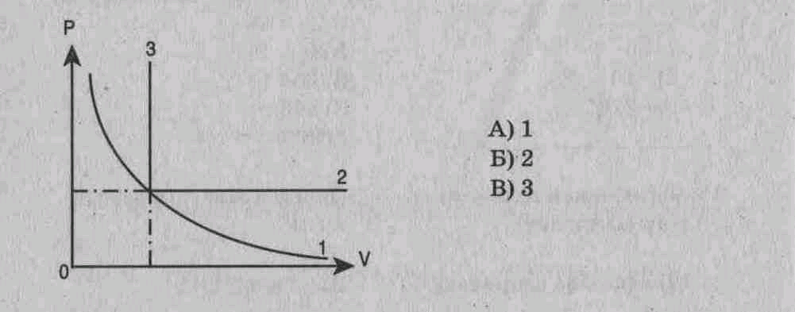

2. Выражение V₁ T₂ =V₂ T₁ (p= соnst, т = соnst) является
А) законом Бойля-Мариотта, Б) законом Гей-Люссака, В) законом Шарля,
Г) уравнением Менделеева-Клапейрона.
3. Закон Бойля-Мариотта (при т = соnst) устанавливает связь между
А) давлением и температурой. Б) объемом и температурой. В) давлением и объемом.
.
4. При осуществлении какого изопроцесса увеличение абсолютной температуры идеального газа в 2 раза приводит к увеличению объема газа тоже в 2 раза? Выберите правильный ответ.
А. Изобарного.
Б. Изохорного.
В. Изотермического.
5. Состояние идеального газа описывается уравнением
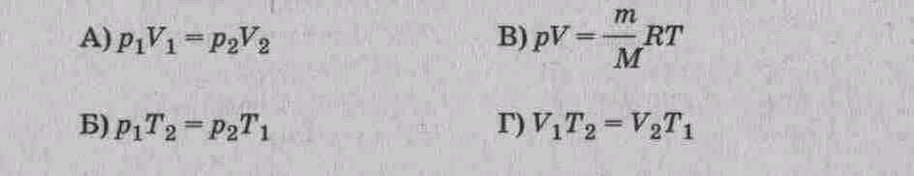
6. Объем данного количества идеального газа при переходе из состояния 1 в состояние 2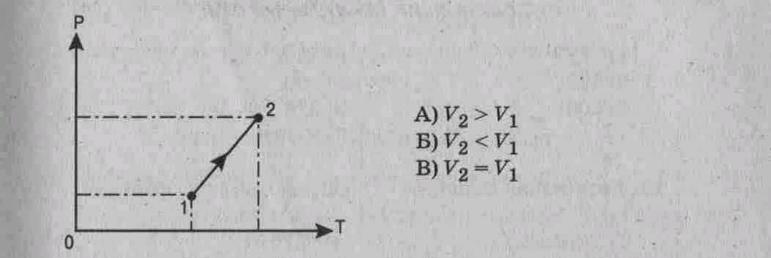
7. Нагревание воздуха в автомобильной камере следует отнести к процессу
А) изотермическому. Б) изобарному. В) изохорному.
8. Если средняя кинетическая энергия молекул увеличивается в 2 раза (при n = соnst), то давление идеального газа увеличилось в
А) 2 раза. Б) 4 раза. В) 6 раз.
9. При увеличении абсолютной температуры (Т) газа в 5 раз (при n = соnst) давление идеального газа увеличится в
А) 5 раз, Б) 10 раз. В) 15 раз.
10. Давление идеального газа при Т =const с увеличением объема:
А) увеличивается. Б) уменьшается, В) не изменяется.
Установите соответствие
11.Физическая величина Единица измерения (СИ)
1) средняя кинетическая энергия молекул А) кг/м³
Б) Дж
2) плотность вещества В) Па
3) давление Г) килограмм
Д) ньютон
12. Температура по шкале
Температура по шкале Кельвина (Т, К) Цельсия (°С) (Абсолютная температура)
1)-173 А) 373
2) 103 Б)100
3)100 В) 376
Г) 173
13. Физическая величина
Определяется по формуле
1) V (объем) А) νkT
2) Е (средняя кинетическая энергия молекул Б) m/M
В)mRT/Mp
Г) 3kT/2
Решите задачи:
14. Сосуд емкостью 2 • 10 ⁻ ³ м³ наполнен азотом под давлением 2 • 10⁵ Па при температуре 27 °С. Определите массу азота в сосуде, если его молярная масса 0,028 кг/моль.
15. Во сколько раз увеличится объем воздушного шара, если его внести с улицы в теплое помещение? Температура на улице -3 °С, в помещении 27 °С.

Оценочные средства для рубежного контроля успеваемости
Примерные (типовые) контрольные задания
Вариант 1
Выберите правильный ответ
1. Электрическое поле — это
А) физическая величина, характеризующая способность тел к электрическим взаимодействиям,
Б) вид материи, главное свойство которого — действие на заряды с некоторой силой,
В) физическая величина, характеризующая силу, действующую на заряд в данной точке,
Г) физическая величина, характеризующая работу по перемещению заряда.
2. Единицей измерения заряда является
А) фарада (Ф), В) кулон (Кл), Б) вольт (В), Г) ньютон/кулон (Н/Кл).
3. Сила взаимодействия двух точечных зарядов вычисляется по формуле
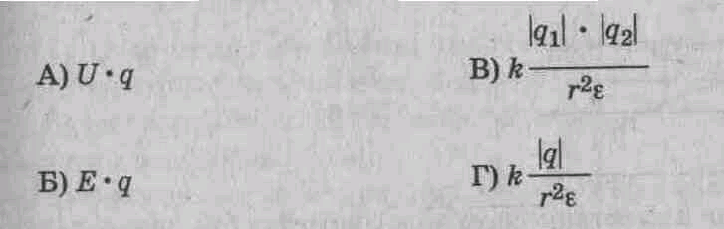
4. Масса тела, получившего положительный заряд
А) не изменится, Б) увеличится. В) уменьшится.
5. Вектор напряженности, созданной двумя зарядами в точке С, направлен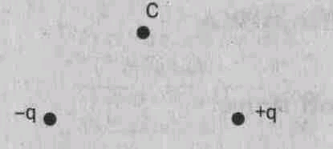
А) вправо; Б) влево; В) вверх; Г) вниз.
6. Вектор силы, действующей на электрон в точке С, направлен
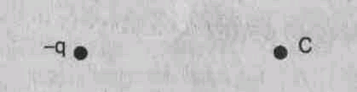
А) вправо; Б) влево; В) вверх; Г) вниз.
7. Расстояние между зарядами увеличили. Сила взаимодействия между ними
А) увеличится. Б) уменьшится. В) не изменится.
8. Работа по перемещению заряда минимальна между точками
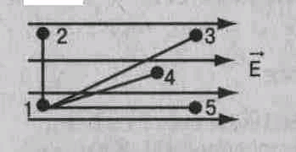
А) 1 – 2; Б) 1 – 3; В) 1 – 4; Г) 1 – 5.
9. В электрическое поле влетает протон. Он движется по траектории
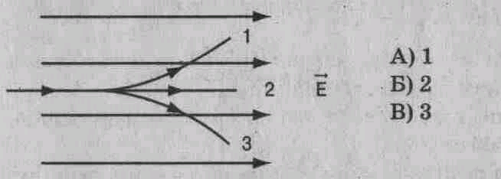
10. Протон в электрическом поле движется (см. рис. к заданию 9)
А) равномерно. Б) ускоренно. В) замедленно.
11. Вблизи отрицательного заряда находится проводник. При разделении проводника на 2 части его заряды распределились так, как показано на рисунке
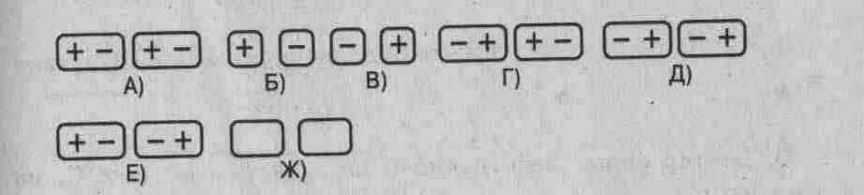
12. Для увеличения емкости конденсаторы соединяют
А) последовательно. Б) параллельно.
Решите задачи:
13. Сила, действующая на заряд 10 ⁻ ⁷ Кл в электрическом поле с напряженностью
2 • 10² Н/Кл, равна ___ Н.
14. Энергия конденсатора емкостью 5 мкФ и напряжением на обкладках 200 В
равна ___ Дж.
15. Два точечных заряда +6q и -2q взаимодействуют с силой 0,3 Н. Заряды соединили и развели на прежнее расстояние. Сила взаимодействия стала равна ___ Н.
Вариант 2
Выберите правильный ответ
1. Электрический заряд — это
А) физическая величина, характеризующая способность тел к электрическим взаимодействиям,
Б) вид материи, главное свойство которого — действие на заряды с некоторой силой,
В) физическая величина, характеризующая силу, действующую на заряд,
Г) физическая величина, характеризующая работу по перемещению заряда.
2. Единицей измерения напряженности является
А) фарада (Ф), Б) кулон (Кл), В) вольт (В), Г) ньютон/кулон (Н/Кл).
3. Работа по перемещению заряда вычисляется по формуле
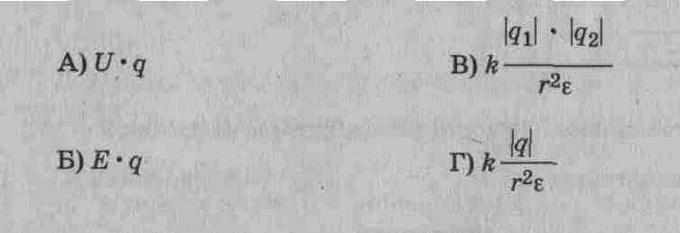
4. Вектор напряженности, созданной двумя зарядами в точке С, направлен
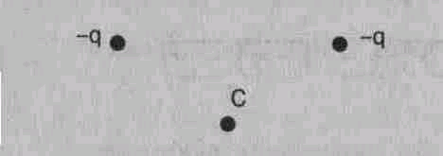
А) вправо; Б) влево; В) вверх; Г) вниз.
5. Вектор силы, действующей на протон в точке С, направлен
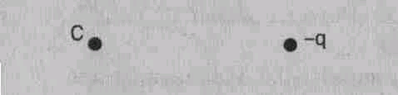
6. С увеличением расстояния между пластинами конденсатора его емкость
А) увеличится. Б) уменьшится. В) не изменится.
7. Работа по перемещению заряда максимальна между точками
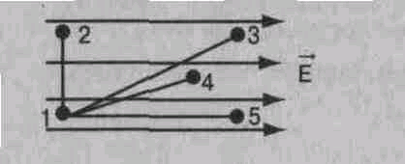
А) 1 – 2; Б) 1 – 3; В) 1 – 4; Г) 1 – 5.
8. В электрическое поле влетает нейтрон. Он движется по траектории
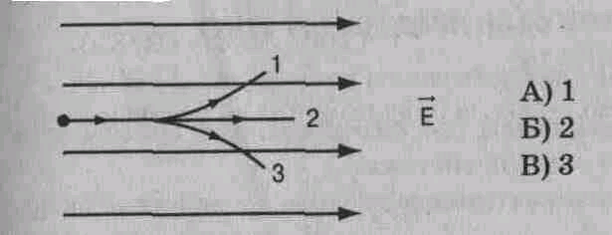
9. Нейтрон в электрическом поле движется (см. рис. к заданию 8)
А) равномерно. Б) ускоренно. В) замедленно.
10. Вблизи положительного заряда находится диэлектрик. При разделении диэлектрика на 2 части его заряды распределились так, как показано на рисунке
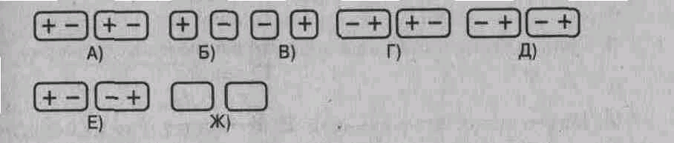
Дополните
11. Заряды +2q и -3q слили. Образовался заряд __.
12. Сила 0,02 мН действует на заряд 10 ⁻ ⁷ Кл. Напряженность электрического поля равна __ Н/Кл.
13. Два заряда по 3 • 10 ⁻ ⁹ Кл каждый взаимодействуют на расстоянии 0,09 м. Сила взаимодействия равна ___Н.
14. Энергия заряженного конденсатора 2 Дж, напряжение на его обкладках 200 В. Заряд конденсатора равен ___ Кл.
15. Два заряда +8q и -4q взаимодействуют с силой 0,2 Н в вакууме. Заряды соединили и развели на прежнее расстояние. Сила взаимодействия стала равна __ Н.
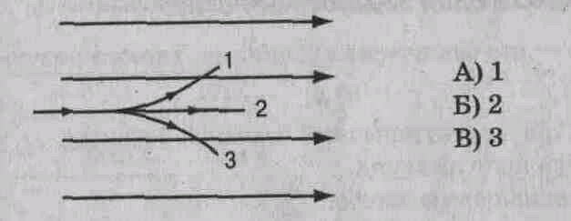
А) 1; Б) 2; В) 3.
10. Электрон в электрическом поле движется (см. рис. к заданию 9)
А) равномерно, В) ускоренно. В) замедленно.
11. Вблизи положительного заряда находится проводник. При разделении проводника на 2 части его заряды распределились так, как показано на рисунке
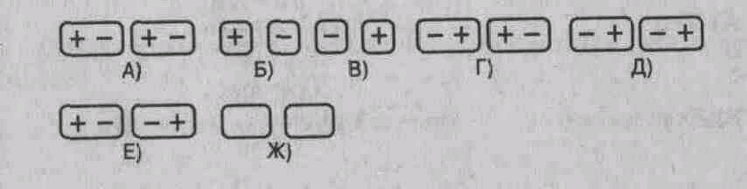
Дополните
12. Заряд конденсатора емкостью 2 мкФ и напряжением на обкладках 100 В равен__ Кл.
13. Два заряда по 1,2 • 10 ⁻ ⁹ Кл каждый взаимодействуют в вакууме с силой
1,44 • 10 ⁻ ⁵ Н. Расстояние между зарядами равно__м.
14. Напряжение на обкладках конденсатора 200 В, его энергия 0,1 Д ж. Емкость конденсатора равна___Ф.
15. Два точечных заряда -6q и +2q взаимодействуют с силой 0,3 Н в вакууме. Заряды соединили и развели на прежнее расстояние. Сила взаимодействия стала равна ___ Н.
Вариант 3
Выберите правильный ответ
1. Напряжение—это физическая величина, характеризующая
А) способность тел к электрическим взаимодействиям, Б) силу, действующую на заряд, В) работу по перемещению заряда.
2. Единицей измерения электрической емкости является
А) фарада (Ф), В) кулон (Кл),
Б) вольт (В), Г) ньютон/кулон (Н/Кл).
3. Напряженность электрического поля в данной точке вычисляется по формуле
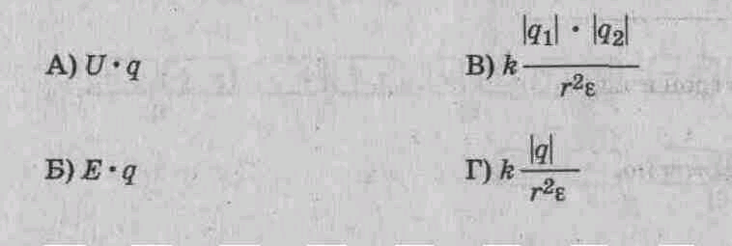
4. Вектор напряженности, созданной двумя зарядами в точке С, направлен
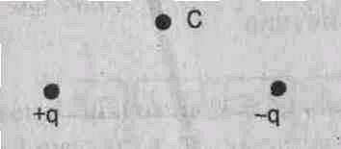
А) вправо; Б) влево; В) вверх; Г) вниз.
5. Вектор силы, действующей на протон в точке С, направлен
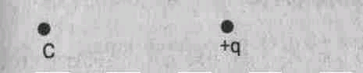
А) вправо; Б) влево; В) вверх; Г) вниз.
6. С увеличением площади пластин конденсатора его емкость
А) увеличивается. Б) уменьшается.В) не изменяется.
7. Напряжение максимальное между точками
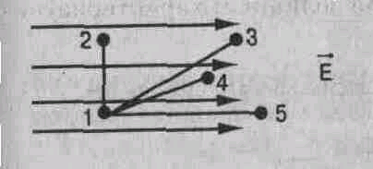
А) 1 – 2; Б) 1 – 3; В) 1 – 4; Г) 1 – 5.
8. В электрическое поле влетает электрон. Он движется по траектории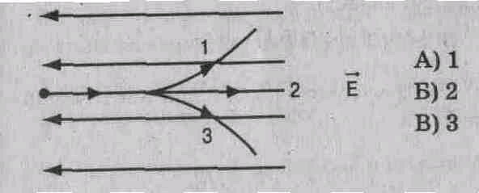
9. Электрон в электрическом поле движется (см. рис. к заданию 8)
А) равномерно. Б) ускоренно. В) замедленно.
10. Вблизи отрицательного заряда находится диэлектрик. При разделении диэлектрика на 2 части его заряды распределились так, как показано на рисунке
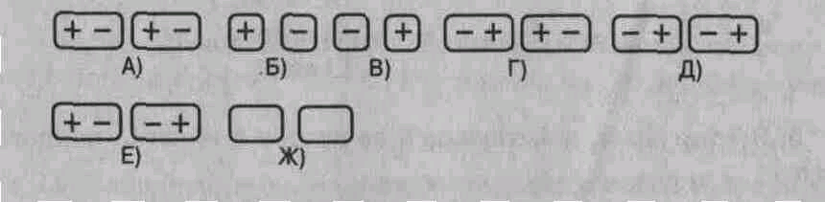
Дополните
11. Заряд -2q слили с зарядом +5 q. Образовался заряд __ .
12. Емкость конденсатора с зарядом 2 • 10 ⁻ ⁴ Кл и напряжением в пластинах
100 В равна ___ Ф.
13. Два заряда по 3 • 10 ⁻ ⁹ Кл каждый взаимодействуют в вакууме с силой
10 ⁻ ⁵ Н. Расстояние между зарядами равно __ м.
14. Емкость конденсатора 2 мкФ, напряжение на обкладках 100 В. Энергия конденсатора равна __ Дж.
15. Два заряда -8q и +4q взаимодействуют в вакууме с силой 0,2 Н. Заряды соединили и развели на прежнее расстояние. Сила взаимодействия стала равна__Н.

Примерные (типовые) задания для проведения итоговой контрольной работы
Вариант 1.
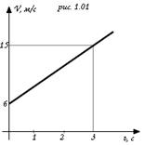
Часть 1. (Выберите верный вариант ответа)
1. На рисунке 1.01 показан график зависимости скорости движения тела от времени. Какой из предложенных графиков выражает график ускорения этого тела?
А.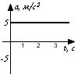Б.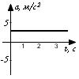В.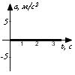Г. 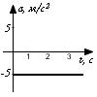
2. 3моль водорода находятся в сосуде при температуре Т. Какова температура 3 моль кислорода в сосуде того же объема и при том же давлении? (Водород и кислород считать идеальными газами)
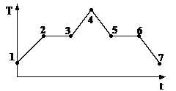
А. 32Т; Б. 16Т; В. 2Т; Г. Т.
3 На графике (см. рисунок) представлено изменение температуры Т вещества с течением времени t. В начальный момент времени вещество находилось в кристаллическом состоянии. Какая из точек соответствует окончанию процесса отвердевания?
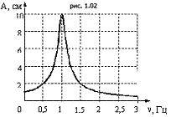
А. 5; Б. 6; В. 3; Г. 7.
4. На рисунке 1.02 изображена зависимость амплитуды установившихся колебаний маятника от частоты вынуждающей силы (резонансная кривая). Отношение амплитуды установившихся колебаний маятника на резонансной частоте к амплитуде колебаний на частоте 0,5 Гц равно А. 10; Б. 2; В. 5; Г. 4.
5. 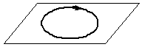На рисунке 1.03 изображен проволочный виток, по которому течет электрический ток в направлении, указанном стрелкой. Виток расположен в горизонтальной плоскости. В центре витка вектор индукции магнитного поля тока направлен
А. вертикально вверх; рис. 1.03
Б. горизонтально влево ;
В. горизонтально вправо ®;
Г. вертикально вниз .
6. Угол падения света на горизонтально расположенное плоское зеркало равен 30. Каким будет угол между падающим и отраженным лучами, если повернуть зеркало на 10 так, как показано на рисунке?
А. 80о; Б. 60о; В. 40о; Г. 20о.
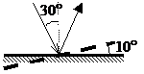
7. Порядковый номер алюминия в таблице Менделеева 13, а массовое число равно 27. Сколько электронов вращаются вокруг ядра атома алюминия?
А. 27; Б. 13; В. 40; Г. 14.
Часть 2. (Решите задачи)
8. Двигаясь с начальной скоростью 54км/ч, автомобиль за 10с прошел путь 155м. С каким ускорением двигался автомобиль и какую скорость он приобрел в конце пути?
9. К источнику тока с ЭДС 9 В и внутренним сопротивлением 1,5 Ом присоединена цепь, состоящая из двух проводников по 20 Ом каждый, соединенных между собой параллельно, и третьего проводника сопротивлением 5 Ом, присоединенного последовательно к двум первым. Чему равна сила тока в неразветвленной части и напряжение на концах цепи?
Вариант 2.
Часть 1. (Выберите верный вариант ответа)
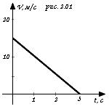
1. На рисунке 2.01 показан график зависимости скорости движения тела от времени. Какой из предложенных графиков выражает график ускорения этого тела?
А.Б.В.Г.
2. 3моль водорода находятся в сосуде при температуре Т. Какова температура 3 моль азота в сосуде того же объема и при том же давлении? (Водород и азот считать идеальными газами)
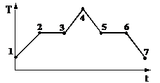
А. 28Т; Б. 14Т; В. 2Т; Г. Т
3.На графике (см. рисунок) представлено изменение температуры Т вещества с течением времени t. В начальный момент времени вещество находилось в кристаллическом состоянии. Какая из точек соответствует окончанию процесса плавления?
А. 5; Б. 6; В. 3; Г. 7.
4. На рисунке 1.02 изображена зависимость амплитуды установившихся колебаний маятника от частоты вынуждающей силы (резонансная кривая). Отношение амплитуды установившихся колебаний маятника на резонансной частоте к амплитуде колебаний на частоте 1,5 Гц равно
А. 2; Б. 10; В. 4; Г. 5.
5. На рисунке 2.03 изображен проволочный виток, по которому течет электрический ток в направлении, указанном стрелкой. Виток расположен в горизонтальной плоскости. В центре витка вектор индукции магнитного поля тока направлен
А. горизонтально вправо; рис. 2.03
Б. горизонтально влево ;
В. вертикально вниз .
Г. вертикально вверх ;
6. Угол падения света на горизонтально расположенное плоское зеркало равен 30°. Каким будет угол падения светового луча от неподвижного источника, если повернуть зеркало на 10° так, как показано на рисунке?
А. 20^{о}; Б. 30^{о}; В. 40^{о}; Г. 60^{о}.
7. Порядковый номер фтора в таблице Менделеева 9, а массовое число равно 19. Сколько электронов вращается вокруг ядра атома фтора?
А. 19; Б. 10; В. 9; Г. 28.
Часть 2. (Решите задачи)
8. Двигаясь с начальной скоростью 36км/ч, автомобиль за 10с прошел путь 105м. С каким ускорением двигался автомобиль и какую скорость он приобрел в конце пути?
9. К источнику тока с ЭДС 12 В и внутренним сопротивлением 0,5 Ом присоединена цепь, состоящая из двух проводников по 15 Ом каждый, соединенных между собой параллельно, и третьего проводника сопротивлением 4 Ом, присоединенного последовательно к двум первым. Чему равна сила тока в неразветвленной части и напряжение на концах цепи?
Ответы :
вариант | 1 | 2 | 3 | 4 | 5 | 6 | 7 | 8 | 9
1 | Б | Г | Г | В | Г | В | Б | а=0,1;v=16 | I=0,5; U=7,5
2 | Г | Г | В | Г | В | А | В | а=0,1;v=11 | I=1; U=11,5
баллы | 1 | 1 | 1 | 1 | 1 | 1 | 1 | 2 | 2

Критерии оценивания:
Оценка:
«5» -10-11 баллов
«4» -8-9 баллов
«3» -5-7 баллов
«2» 4 и менее баллов

6.2 Методические материалы по освоению дисциплины
Методические указания для обучающихся по освоению дисциплины
Успешное усвоение курса предполагает активное, творческое участие обучающегося на всех этапах ее освоения путем планомерной, повседневной работы.
Общие рекомендации: изучение дисциплины следует начинать с проработки настоящей рабочей программы, методических указаний и разработок, указанных в программе, особое внимание уделяется целям, задачам, структуре и содержанию курса.
Методические рекомендации освоению лекционного материала по дисциплине для обучающихся
Необходимо просматривать конспект сразу после занятий. Отметить тот материал конспекта лекций, который вызывает затруднения для понимания. Попытаться найти ответы на затруднительные вопросы, используя предлагаемую литературу. Если самостоятельно не удалось разобраться в материале, необходимо сформулировать вопросы и обратиться на текущей консультации или на ближайшей лекции за помощью к преподавателю.
Каждую неделю рекомендуется отводить время для повторения пройденного материала, проверяя свои знания, умения, практический опыт по контрольным вопросам.
Для успешного усвоения дисциплины «Физика» обучающийся должен систематически готовиться к семинарским и практическим занятиям. Для этого необходимо:
- познакомиться с планом семинарского или практического занятия;
- изучить соответствующие вопросы в конспекте лекций или в рекомендованной литературе;
- ответить на вопросы, вынесенные на обсуждение во время семинарских занятий или
подготовится к решению практических заданий;
- систематически выполнять задания преподавателя, предлагаемые для выполнения во внеаудиторное время.
В ходе семинарских занятий обучающиеся под руководством преподавателя могут рассмотреть различные точки зрения специалистов по обсуждаемым проблемам.
Практические (и семинарские) занятия по дисциплине «Физика» могут проводиться в различных формах:
- тестирования
- чтения и обсуждения докладов
- мини-конференцпн
- дискуссии
- деловой игры-исследования
Подготовка к практическим (семинарским) занятиям должна носить систематический характер. Это позволит обучающемуся в полном объеме выполнить все требования преподавателя. Для получения более глубоких знаний обучающимся рекомендуется изучать дополнительную литературу (список приведем в рабочей программе по дисциплине).
Методические указания но подготовке к сдаче зачета
Изучение дисциплины заканчивается определенными методами контроля, к которым относятся: зачет в форме устного опроса или тестирования.
Требования к организации подготовки к зачету те же, что и при занятиях в течение семестра, но соблюдаться они должны более строго. При подготовке к зачету у обучающегося должно быть хорошее учебное пособие или конспект литературы, прочитанной по указанию преподавателя в течение семестра.
Первоначально следует просмотреть весь материал по сдаваемой дисциплине, отметить для себя трудные вопросы. Обязательно в них разобраться. В заключение еще раз целесообразно повторить основные положения, используя при этом опорные конспекты лекций.
Систематическая подготовка к занятиям в течение семестра позволит использовать время подготовки к зачету для систематизации знаний.
Если в процессе самостоятельной работы над изучением теоретического материала или при решении практических заданий у обучающегося возникают вопросы, разрешить которые самостоятельно не удается, необходимо обратиться к преподавателю для получения у него разъяснений или указаний. В своих вопросах обучающийся должен четко выразить, в чем он испытывает затруднения, характер этого затруднения. За консультацией следует обращаться и в случае, если возникнут сомнения в правильности ответов на вопросы самопроверки.

